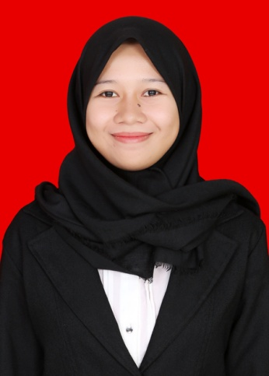
RIWAYAT HIDUP
Fidya Suci Ayu, Lahir di Sinjai, 05 Juli 1996. Putri kedua dari empat bersaudara dari Bapak Abdul Latif dan Ibu Nursiah (almarhumah). Penulis mengawali pendidikan formal pada tahun 2002 di SDN 157 Pabbeheang, Desa Saukang Kecamatan Sinjai Timur, Kabupaten Sinjai. dan menamatkan sekolah dasar pada tahun 2008. Pada tahun yang sama penulis melanjutkan SMP Negeri 1 Sinjai Timur Kabupaten Sinjai dan tamat pada tahun 2011. Pada tahun yang sama penulis melanjutkan pendidikan ke SMA Negeri 1 Sinjai Timur Kabupaten Sinjai dan tamat pada tahun 2014. Pada tahun 2014 penulis melanjutkan pendidikan di Perguruan Tinggi Universitas Negeri Makassar (UNM) dengan Jurusan Pendidikan Luar Biasa (S1).

